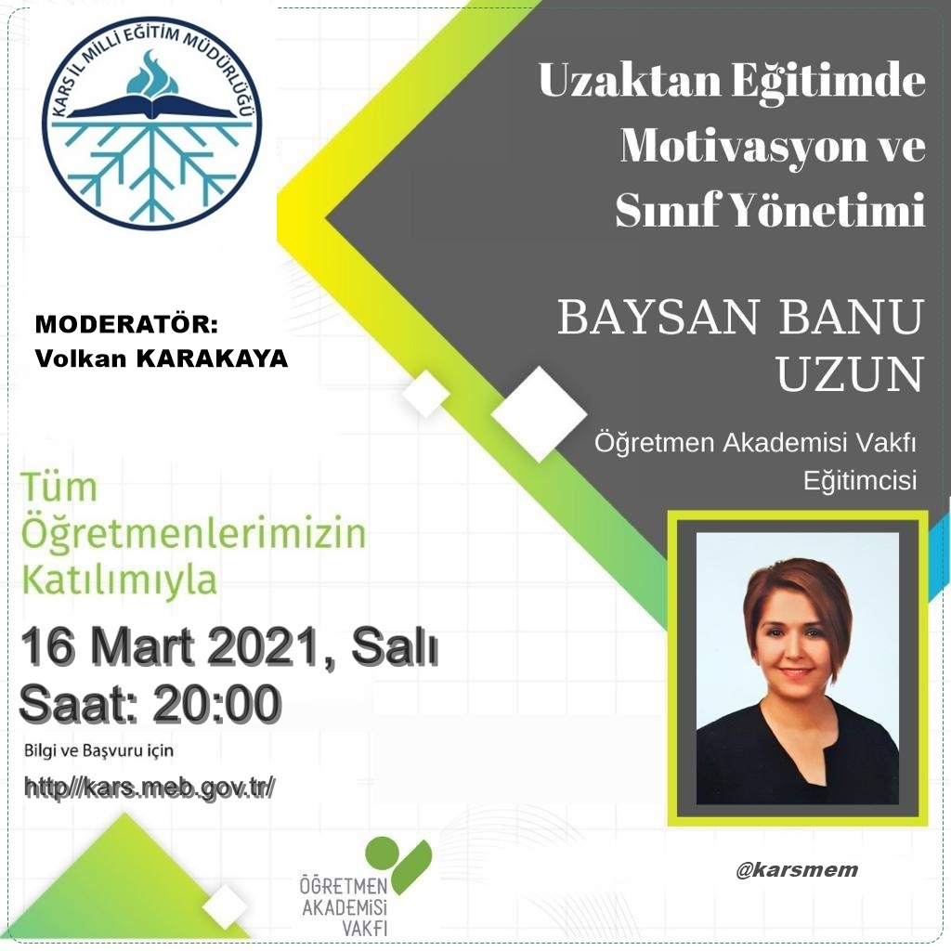
Uzaktan Eğitimde Motivasyon ve Sınıf Yönetimi Seminer çalışmasına katılım yapabilmek için kısaca İzlenecek adımlar;
- Kars İlindeki öğretmenlerimizden ön kayıt toplanacaktır. Bundan dolayı aşağıda belirtilen kayıt linki kullanılacaktır:
https://orav.perculus9.com/enroll/06ae2c7d-a538-47c1-80c2-23ec433e9b3d

- Link üzerinden Ad–soyad, eposta ve cep telefonu bilgileri ile kayıt yapılacaktır.(Örnek kayıt ekranı ektedir)

- Kayıt yapan öğretmenlerimizin e-posta adreslerine eğitim hakkında kısa bilgilendirme ve eğitime giriş için katıl butonu gönderilecektir. (Örnek eğitime katılmaları için gönderilen mail, ekte örnek görüntü mevcut)

- Öğretmenlerimiz eğitim tarihinde ve saatinde gelen maildeki butona tıklayarak hem güvenli hem de çok basit bir şekilde eğitime giriş yapabileceklerdir.

- Ortalama eğitim süresi 90 dk.’dır. ( Chrome tarayıcı kullanılması tavsiye edilmektedir)

Örnek kayıt ekranı:

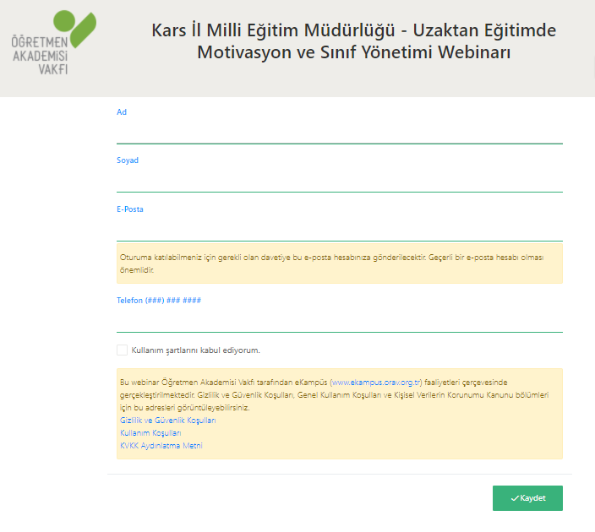

Örnek, eğitime katılmaları için gönderilen mail, ekran görüntüsü:

